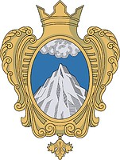

Совет Депутатов
муниципального образования Копорское сельское поселение
Ломоносовского муниципального района
Ленинградской области

Третий созыв

23 сентября 2014 года с. Копорье

РЕШЕНИЕ № 2

Об избрании заместителя председателя
совета депутатов муниципального образования
Копорское сельское поселение

На основании статьи 33 Устава муниципального образования Копорское сельское поселение совет депутатов Копорского сельского поселения
РЕШИЛ:

- Избрать заместителем председателя Совета депутатов муниципального образования Копорское сельское поселение Ломоносовского муниципального района Ленинградской области депутата Павлова Юрия Викторовича.
- Настоящее решение вступает в силу со дня его принятия.
- Настоящее решение опубликовать в средствах массовой информации и разместить на официальном сайте Копорского сельского поселения

Глава муниципального образования
Копорское сельское поселение: Б.П. Тимошенков

